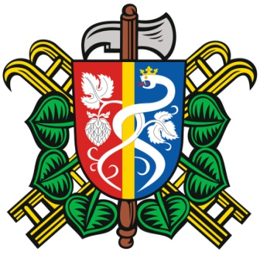
SBOR DOBROVOLNÝCH HASIČŮ OČIHOV
Zápis ze schůze SDH Očihov konané dne 7.1.2015

Přítomnost dle PL.

- Příprava VVH
- Příprava plánu práce na rok 2015

- V roce 2015 se konají řádné volby na všech stupních SH ČMS, tedy i na úrovni SDH. Podle stanov každý navržený člen sboru do funkce musí být s touto funkcí předem seznámen a musí s kandidaturou souhlasit. Na základě požadavku stanov SH ČMS bude volen výbor SDH a další funkce:
funkce: navržený kandidát:
Velitel Petr Blecha
zástupce velitele Roman Andrle
Starosta Václav Braniš
Náměstek starosty Pavel Braniš
Jednatel Vladimír Šeda
Hospodář Josef Opelka
Vedoucí kolektivu MH Jiřina Wernerová
Revizor účtů Jiří Andrle, Roman Andrle
Kronikář Jitka Vitnerová
Zástupce velitele MH Mária Hofmanová
Strojník Zdeněk Vitner
Vzdělavatel Petr Blecha
MTZ Jiřina Vitnerová
Na VVH je potřeba připravit požadované zprávy

- Plán práce na rok 2015
- maškarní plesy
- pomoc obci při MDŽ
- posvícenská zábava
- stavění máje
- májová zábava
- pomoc při organizaci MDD
- brigády – kameny, seno, husy
- čištění přepadu u rybníka
- kontrola hydrantů
- restaurování nadzemního hydrantu Siřem
- dokončovací práce na stavbě
- nácviky útoků
- kondiční jízdy
- obnovení činnosti kolektivu MH
- slavnostní otevření garáže po dokončení všech prací
- výlet s dětmi
- výlet jednodenní
- kácení stromů u kostela
- dokončení vyklizení půdy nad kostelem

zapsal: Václav Braniš

